附件三：

会议地点市内交通路线

会议地点：北京丰大国际大酒店 酒店总机：010-67518888
会议地址：北京亦庄经济技术开发区荣华中路20号
交通线路：
北京站：乘地铁2号线在崇文门站下车转乘地铁5号线到宋家庄站；
北京西站：乘地铁7号线到磁器口站下车转地铁5号线到宋家庄站；
北京南站：乘地铁4号线到角门西站转乘地铁10号线到宋家庄站；
首都机场：乘地铁机场线到三元桥站转乘地铁10号线到宋家庄站。
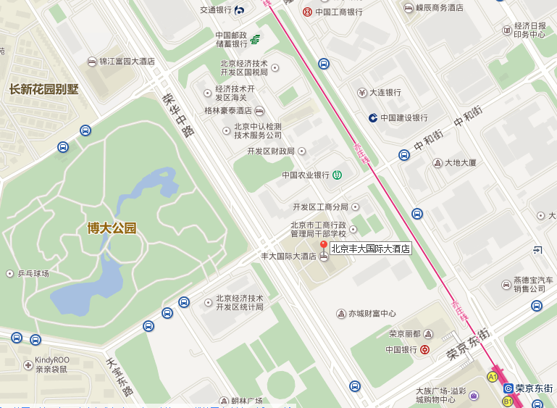
以上乘地铁10号线或地铁5号线到宋家庄站均再转乘地铁亦庄线（次渠方向）到荣京东街站（A1口）出站步行780米即到酒店。

